PML 5-11 kW
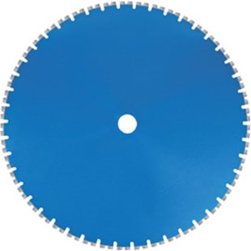
Toepassing | Beton
Diameters Ø | 600-650-700-750-800
Asgat | 60
Segmenthoogte | 11 mm
Gebruik | Nat
5-11 kW

